Семинар 2
Тема: “ Операции с левосторонними кучами. Оценка трудоемкости операций с левосторонними кучами. “

План занятий:
1.Операции с левосторонними кучами.
2. Оценка трудоемкости операций с левосторонними кучами.

Операция СЛИЯНИЕ. Эта операция позволяет слить две левосторонние кучи и в одну кучу . Реализуется она посредством слияния правых путей двух исходных куч в один правый путь, упорядоченный по правилам кучи, а левые поддеревья узлов сливаемых правых путей остаются левыми поддеревьями соответствующих узлов в результирующем пути. В полученной куче необходимо восстановить свойство левизны каждого узла. Это свойство может быть нарушено только у узлов правого пути полученной кучи, так как левые поддеревья с корнями в узлах правых путей исходных куч не изменились. Восстанавливается свойство левизны при помощи прохода правого пути снизу вверх (от листа к корню) с попутным транспонированием в случае необходимости левых и правых поддеревьев и вычислением новых рангов проходимых узлов.
Рассмотрим процесс слияния двух левосторонних куч и , изображенных на рис. 5.2.
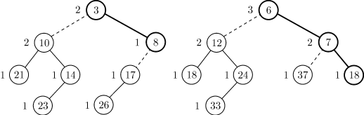
Рис. 5.2.
Числа внутри кружочков являются ключами элементов, приписанных к соответствующим узлам. Правые ветви куч показаны жирными линиями. Числа рядом с узлами — их ранги.
После объединения правых путей получим дерево, изображенное на рис. 5.3. Оно не является левосторонним. В скобках указаны ранги узлов, какими они были в исходных кучах до слияния.
Восстановление свойства левизны кучи начинаем с последнего узла правой ветви. Это узел с ключом . Очевидно, он должен иметь ранг , совпадающий с его старым значением и поэтому не требующий обновления.
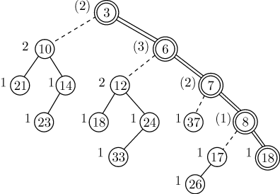
Рис. 5.3.

Вопросы:
1.Опишите основные операции с левостронними кучами
2. Проведите оценку сводных данных о сложности операций с левосторонних куч.

Литература:
https://intuit.ru/studies/courses/100/100/lecture/2929?page=2 https://intuit.ru/studies/courses/100/100/test/1/1391
Носов В.А. Основы теории алгоритмов и анализа их сложности. – М., 1992.
Дональд Кнут Искусство программирования, том 1. Основные алгоритмы— 3-е изд. — М.: «Вильямс», 2006. — С. 720. .

